双臂电桥测低电阻
姓名：李彦鹏
学号：PB07007329

实验原理
我们考察接线电阻和接触电阻是怎样对低值电阻测量结果产生影响的。例如用安培表和毫伏表按欧姆定律R＝V／I测量电阻Rx，电路图如图 1 所示，
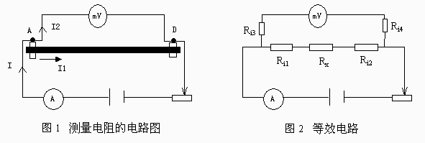
考虑到电流表、毫伏表与测量电阻的接触电阻后，等效电路图如图 2 所示。
由于毫伏表内阻Rg远大于接触电阻R_{i3}和R_{i4},因此他们对于毫伏表的测量影响可忽略不计，此时按照欧姆定律R＝V／I得到的电阻是（Rx+ R_{i1}+ R_{i2}）。当待测电阻Rx小于1Ω时，就不能忽略接触电阻R_{i1}和R_{i2}对测量的影响了。
因此，为了消除接触电阻对于测量结果的影响，需要将接线方式改成下图 3方式，将低电阻Rx以四端接法方式连接，等效电路如图 4 。此时毫伏表上测得电眼为Rx的电压降，由Rx = V/I即可准测计算出Rx。接于电流测量回路中成为电流头的两端(A、D)，与接于电压测量回路中称电压接头的两端(B、C)是各自分开的，许多低电阻的标准电阻都做成四端钮方式。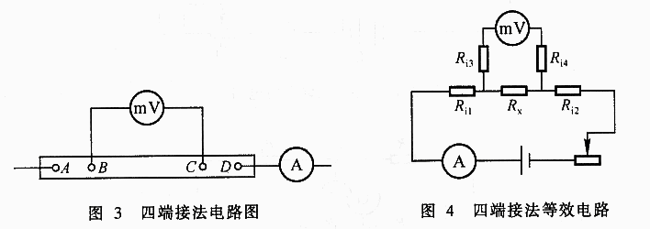

根据这个结论，就发展成双臂电桥，线路图和等效电路图 5和图 6所示。 标准电阻Rn电流头接触电阻为R_{in1}、R _{in2}，待测电阻Rx的电流头接触电阻为R_{ix1}、R _{ix2}，都连接到双臂电桥测量回路的电路回路内。标准电阻电压头接触电阻为R_{n1}、R _{n2}，待测电阻Rx电压头接触电阻为R_{x1}、R_{x2}，连接到双臂电桥电压测量回路中，因为它们与较大电阻R₁、R ₂、R₃、R相串连，故其影响可忽略。
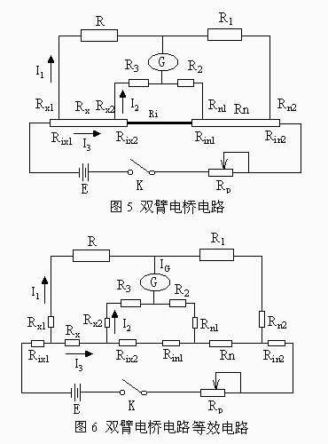

实验仪器
本实验所使用仪器有 QJ36型双臂电桥（0.02级）、JWY型直流稳压电源 （5A15V）、电流表（5A）、R_{P}电阻、双刀双掷换向开关、0.001Ω标准电阻（0.01级）、超低电阻（小于0.001Ω)连接线、低电阻测试架（待测铜、铝棒各一根）、直流复射式检流计（ΑC15/4或6型）、千分尺、导线等。
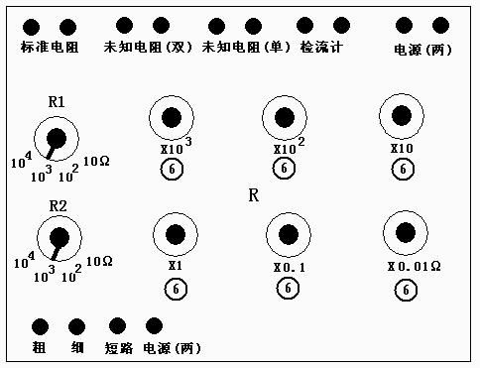
双臂电桥面板

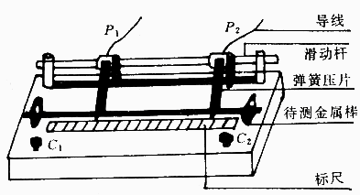
棒材金属测试架

实验内容
用双臂电桥测量金属材料（铜棒、铝棒）的电阻虑ρ，先用（3）式测量Rx,再用求ρ。
1．将铜棒安装在测试架上，按实验电路图接线。选择长度为50cm，调节R₁，R₂为1000Ω,调节R使得检流计指示为0，读出此时R的电阻值。利用双刀开关换向，正反方向各测量3组数据。
2．选取长度40cm,重复步骤1。
3．在6个不同的未知测量铜棒直径并求D的平均值。
4．计算2种长度的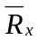和ρ，再求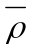。
5．取40cm长度，计算测量值ρ的绝对标准偏差。
6．将铜棒换成铝棒，重复步骤1至5。
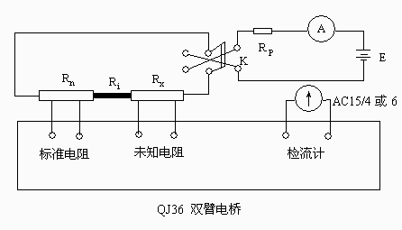
实验电路图

数据处理：
 0.01级
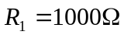 0.02级
铜棒：
Cu D(mm) | 4.986 | 5.004 | 4.995 | 4.988 | 4.983 | 4.989

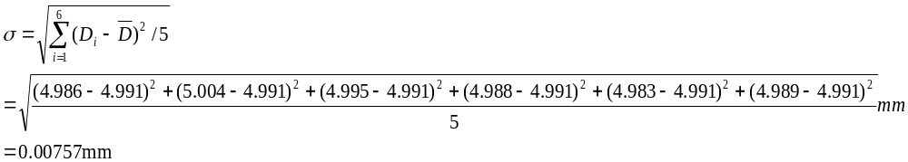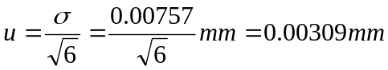
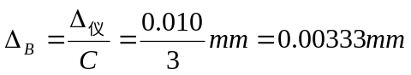
所以
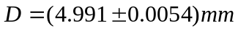 P=0.683
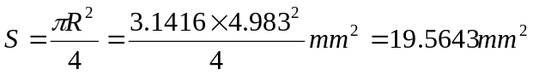
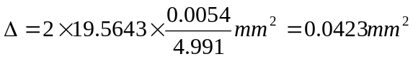
所以铜棒横截面积为
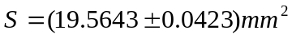 P=0.683

Cu棒40cm长
正 | 反 | Rx
1558 | 1559 | 1558.5
1558 | 1560 | 1559
1557 | 1559 | 1558

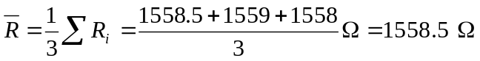
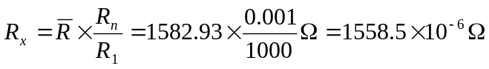
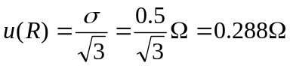
所以，根据有效数字法则有：
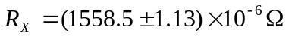
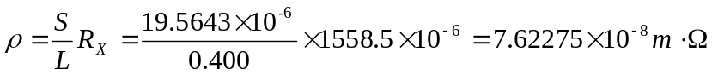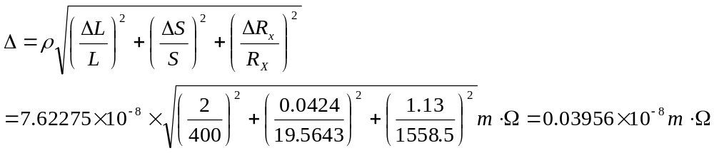
所以，根据有效数字运算法则有：

Cu棒30cm长
正 | 反 | Rx
1171 | 1168 | 1169.5
1169 | 1167 | 1168
1168 | 1167 | 1167.5

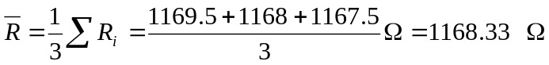
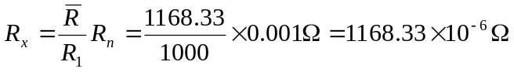
Al棒40cm长
Al棒：
Al D(mm) | 5.0000 | 4.999 | 4.997 | 5.000 | 4.995 | 4.999

正 | 反 | Rx
680 | 676 | 678
683 | 682 | 682.5
683 | 681 | 682
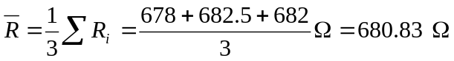
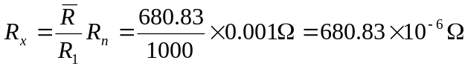
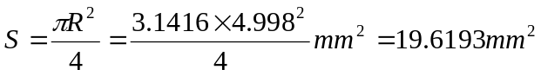
思考题：
1、测出物理量没有任何意义。
2、答：对测量的准确度有很大影响。因为铜的电导率本来就很小，如果加上接线头的电阻测，误差会非常大（即原式中第二项不可忽略）。

